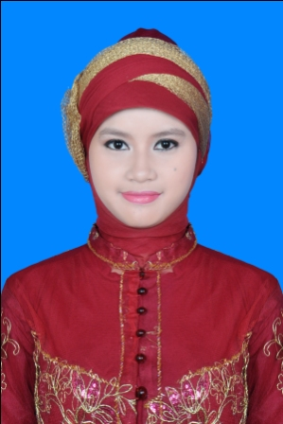­­0ccccc

**I. DATA PRIBADI**

Nama : Fita Azyyati Erawan

Jenis Kelamin : Perempuan

Tempat, Tanggal lahir : Ujung Pandang, 27 Oktober 1992

Kewarganegaraan : Indonesia

Status : Belum Menikah

Agama : Islam

Golongan Darah : O

Alamat : Jalan Sukabirus No.75, Kawasan Pendidikan Telkom,

Terusan Buah Batu, Dayeuh Kolot, Bandung.

No. Telepon : 085255680306

Email : fitaazyyati@gmail.com

IPK : 3,26

1998 - 2004 : SD Inpres Tamalanrea II Makassar

2004 - 2007 : SMPN 12 Makassar

2007 - 2010 : SMAN 5 Makassar

2010 - 2013 : Universitas Telkom Bandung

25 Juni 2012- 05 Agustus 2012 : Kerja Praktek di Bank Negara Indonesia (persero).Tbk

Kantor Cabang Pembantu Panakukang, Makassar sebagai Staf Administrasi.

**II. RIWAYAT PENDIDIKAN**

**III. PENGALAMAN PEKERJAAN**

**IV. PENGALAMAN WORKSHOP DAN PELATIHAN**

* Life Style Era Broadband
* Kewirausahaan
* Peluang Industri Broadband Di Indonesia

|  |  |  |  |
| --- | --- | --- | --- |
| Institusi | Nama Organisasi | Divisi | Periode |
| SMA Negeri 5 Makassar | Paskibra 05-105 | Bendahara Umum | 2008 - 2009 |
| SMA Negeri 5 Makassar | Ekstrakurikuler Seni | Bendahara Umum | 2009 - 2010 |
| SMA Negeri 5 Makassar | Karya Ilmiah Remaja | Tim Pendamping | 2009 - 2010 |
| Universitas Telkom | Celebes Community | Anggota | 2010 - 2013 |
| Universitas Telkom | Duta Budaya | Grand Finalis | 2012 - 2013 |

* Office : Ms.Office 2003,2007 dan 2010, Ms.Office Project dan Ms. Office Tools.
* Internet : Mailing, Browsing, Blogging dan Chatting.
* Sistem Operasi: Windows XP, Windows 7 dan Windows 8.
* Desain Grafis : Adobe Photoshop, Astah Community dan Balsamiq mockup.
* Data base : XAMPP dan PHP My Admin.

Demikianlah Curriculum Vitae (CV) ini saya buat dengan sebenar-benarnya, agar dapat dipergunakan sebagaimana mestinya.

Saya yang bersangkutan

**(Fita Azyyati Erawan)**

**VI. KEAHLIAN KHUSUS**

**V. PENGALAMAN ORGANISASI**